MEDIENINFORMATION
Backchannel-Produktionsplanung in der Elektronikfertigung
Dynamisch planen, hocheffizient produzieren
München, 16. Dezember 2024 – Die WORKS Software Suite von ASMPT hebt die Produktionsplanung in der Elektronikfertigung auf ein neues Niveau. Durch die nahtlose Integration von ERP-Systemen und eine kontinuierliche Datenrückkopplung optimiert die Software die Planungsprozesse durchgängig und in Echtzeit – vom Auftragseingang bis zum Produktionsstart. Das Ergebnis: absolute Termintreue, kürzere Rüstzeiten, maximale Maschinenauslastung und eine resiliente Fertigung, die flexibel auf Änderungen reagieren kann.
„In der heutigen dynamischen Elektronikfertigung ist die Produktionsplanung kein linearer Prozess mehr“, erklärt Thomas Marktscheffel, Director Product Management Software Solutions bei ASMPT SMT Solutions. „Maximale Flexibilität und Maschinenauslastung lassen sich nur mit einer rückgekoppelten Planung erreichen. Dabei fließen Datenströme in einer kontinuierlichen Optimierungsschleife von Applikation zu Applikation.“
Nach dem Eingang eines Kundenauftrags im ERP-System werden die Daten in ein zweistufiges Planungssystem von WORKS übernommen. Dort erfolgt zunächst automatisch eine rein kundenorientierte Grobplanung, die ein passendes Terminfenster ermittelt, bereits eine Rüstzeitminimierung beinhaltet und Faktoren wie Materialengpässe oder die spezifische Verfügbarkeit von Ressourcen berücksichtigt.
Nahtlose Integration und Transparenz
Da sich die Situation in der modernen High-Mix-Low-Volume-Fertigung kontinuierlich ändert, ist Flexibilität ein Muss. WORKS von ASMPT reagiert dynamisch: Planungs- und Produktionsdaten werden in einer kontinuierlichen Rückkopplungsschleife automatisch optimiert, bis kurz vor dem Start die beste Produktionsstrategie feststeht.
Diese Feinplanung verknüpft die aus dem ERP-System übernommenen Terminvorgaben mit der aktuellen Produktionssituation an den SMT-Linien auf dem Shopfloor und berücksichtigt dabei auch neue Aufträge, Stornierungen oder Mengenänderungen. Fertige Aufträge können automatisch an das ERP-System zurückgemeldet werden. So haben die Disponenten bei der Auftragsannahme jederzeit einen genauen Überblick über die noch verfügbaren Fertigungskapazitäten.
Von der Auftragsannahme bis zum Produktionsstart ist der Planungsprozess darauf ausgelegt, immer die effizienteste Lösung zu finden und die vorhandenen Maschinen- und Personalkapazitäten optimal auszulasten. Stillstandzeiten und Kosten werden reduziert und die Flexibilität der Produktion erhöht, so dass sie besser auf Planänderungen oder Eilaufträge reagieren kann.
Signifikante Wettbewerbsvorteile
Mit dieser Backchannel-Planung setzt ASMPT konsequent seine Strategie der intelligenten Fertigung um, die auf einen durchgängigen, herstellerübergreifenden Datenaustausch über standardisierte Schnittstellen setzt und mit diesem integrativen Konzept seinen Kunden Zukunftssicherheit und signifikante Wettbewerbsvorteile bietet.

Verfügbares Bildmaterial
Folgendes Bildmaterial steht druckfähig im Internet zum Download bereit:
https://kk.htcm.de/press-releases/asmpt/

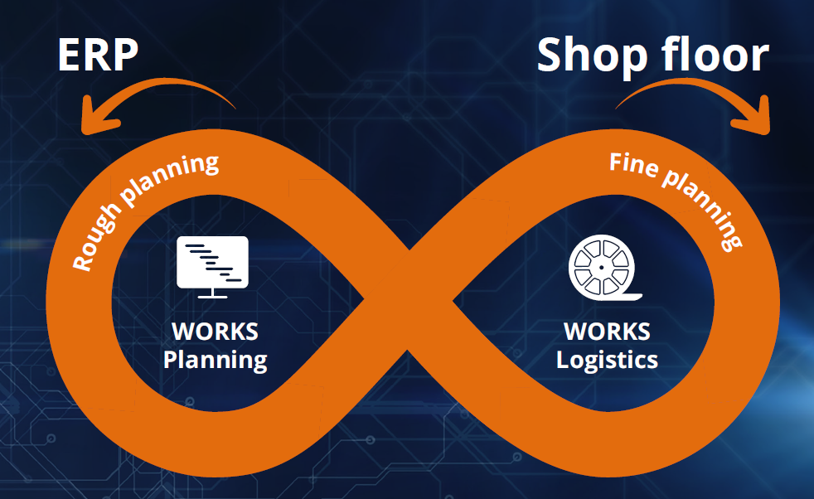 | 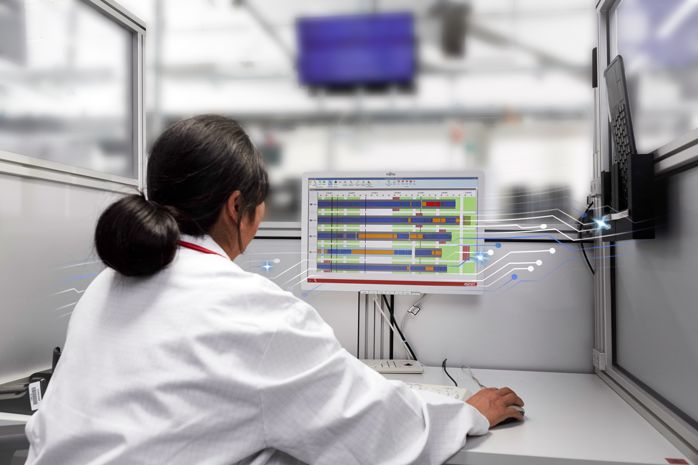
Kontinuierlicher Planungs- und Optimierungsprozess: WORKS Planning und WORKS Logistics arbeiten in einer Backchannel-Schleife zusammen.  Bildquelle: ASMPT | Integrierte und dynamische Produktionsplanung in der intelligenten Fertigung senkt Kosten und erhöht Produktivität, Effizienz und Flexibilität.  Bildquelle: ASMPT
Über ASMPT Limited („ASMPT“)
ASMPT mit Hauptsitz in Singapur ist weltweit führender Anbieter von Hard- und Softwarelösungen für die Semiconductor- und Elektronikfertigung. Das Angebot von ASMPT umfasst die Bereiche Semiconductor Assembly und Packaging sowie SMT (Surface Mount Technology): von der Wafer-Beschichtung bis hin zu den verschiedensten Lösungen für Assembly und Packaging empfindlicher elektronischer Komponenten in einer breiten Palette von Endverbrauchergeräten, darunter Elektronik, mobile Kommunikation, Computer, Automobilindustrie, Industrie und LED (Displays). Engste Zusammenarbeit von ASMPT mit seinen Kunden und kontinuierliche Investitionen des Unternehmens in Forschung und Entwicklung tragen erheblich dazu bei, dass ASMPT innovative und kosteneffiziente Lösungen und Systeme anbietet, mit denen Anwender höhere Produktivität, höhere Zuverlässigkeit und verbesserte Qualität erzielen. ASMPT ist ein Gründungsmitglied des Semiconductor Climate Consortium.
ASMPT ist an der Börse von Hongkong notiert (HKEX Aktiencode: 0522) und gehört zu den Werten des Hang Seng TECH Index, Hang Seng Composite MidCap Index, des Hang Seng Composite Information Technology Industry Index, des Hang Seng Corporate Sustainability Benchmark Index sowie des Hang Seng HK 35 Index.
Mehr Informationen zu ASMPT finden Sie auf asmpt.com.

Das Geschäftssegment ASMPT SMT Solutions
Der Auftrag des Geschäftssegments ASMPT SMT Solutions ist der Support, die Implementierung und die Realisierung der Intelligent Factory bei Elektronikfertigern weltweit.
ASMPT Lösungen unterstützen auf Linien- und Fabrikebene mit Hardware, Software und Services die Vernetzung, Optimierung und Automatisierung von zentralen Workflows und erlauben Elektronikfertigern somit den schrittweisen Übergang zur Intelligent Factory mit dramatischen Verbesserungen bei Kennzahlen/KPIs für Produktivität, Flexibilität und Qualität. Mit seinem ganzheitlichen und offenen Automatisierungskonzept öffnet ASMPT seinen Kunden die Tür zur wirtschaftlich sinnvollen Automatisierung ganz nach ihren individuellen Bedürfnissen – modular, flexibel und herstellerunabhängig.
Das Produktangebot umfasst Hard- und Software wie SIPLACE Bestückautomaten, DEK Drucker, Inspektions- und Materiallager-Lösungen sowie die Software Suite WORKS. Mit WORKS bietet ASMPT Elektronikfertigern hochwertige Software zur Planung, Steuerung, Analyse und Optimierung aller Prozesse auf dem Shopfloor. Zentrales Strategieelement bei ASMPT ist dabei die enge Zusammenarbeit mit Kunden und Technologiepartnern.
Mehr Informationen zu ASMPT SMT Solutions finden Sie auf smt.asmpt.com.
Pressekontakte:
Global ASMPT Press Office
ASMPT Ltd.
Susanne Oswald
Rupert-Mayer-Straße 48
81379 München
Deutschland
Tel: +49 89 20800-26439
E-Mail: susanne.oswald@asmpt.com
Website: asmpt.com

HighTech communications GmbH
Barbara Ostermeier
Brunhamstraße 21
81249 München
Deutschland
Tel.: +49-89 500778-10
E-Mail: b.ostermeier@htcm.de
Website: www.htcm.de

